07 August 2018

Termin für die 88. Nationalen Deutschen Meisterschaften steht fest - Ausrichter wird gesucht!

Frankfurt/Main. Vom 28.02. bis zum 01.03.2020 wird das wichtigste Turnier im nationalen Wettkampfkalender, die Nationalen Deutschen Meisterschaften (NDM) der Damen und Herren, stattfinden. Hierfür sucht der Deutsche Tischtennis-Bund (DTTB) einen Ausrichter beziehungsweise Durchführer.
Topstars der deutschen Tischtennisszene, viele Zuschauer und hochklassiges Tischtennis kann der Ausrichter vor Ort erwarten. Zudem gibt es die Möglichkeit sich mit eigenen Ideen in die nationale Topveranstaltung des DTTB einzubringen. Die Sportlerinnen und Sportler kämpfen an insgesamt drei Tagen um den Sieg im Einzel, Doppel- und Mixed-Wettbewerb.
Die Ausschreibung richtet sich an alle DTTB-Mitgliedsverbände, Vereine innerhalb der Verbände und/ oder Betreiber(gesellschaften) größerer Veranstaltungshallen. Möglich ist auch eine Kooperation verschiedener Organisationen als Ausrichtergemeinschaft. Bewerben kann man sich noch bis zum 15. Oktober 2018. Die Rechte und Pflichten als Ausrichter/ Durchführer Deutscher Meisterschaften sind in einer Checkliste zusammengefasst, die Sie gerne anfordern können bei:
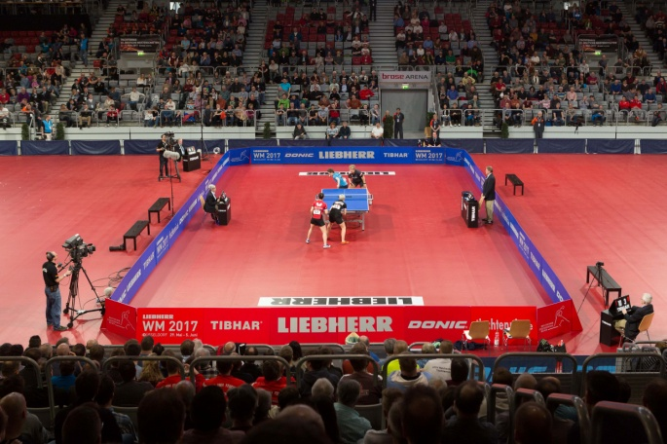
Deutscher Tischtennis-Bund
Referat Leistungssport
Karina Franz
E-Mail: franz.dttb@tischtennis.de
Tel.: 0 69 – 69 50 19 14

